编号：0105-2019-2022
不符合项报告
企业名称： | 北京嘉洁能科技股份有限公司 | 不符合报告编号： | 01
受审核部门: 品管部 陪同人员:尚凌雪
不符合事实描述：
现场使用的编号S-11-002的低温恒温槽，检定有效期2022年7月30日，没有及时送检，超周期使用。不符合GB/T19022-2003标准7.3.2溯源性条款。属于次要不符合项。

不符合认证审核准则条款号： GB/T19022-2003标准7.3.2溯源性条款。

不符合程度：主要不符合____；次要不符合√；
审核员(签名)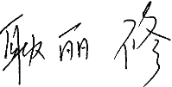 陪同人员(签名)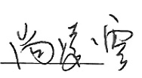

企业部门代表（签名）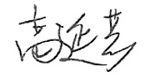
日期:2022、08、30
纠正措施:
已联系北京市计量检测科学研究院，一周内进行编号S-11-002的低温恒温槽就地现场检定。

企业部门代表签名: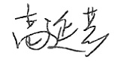 审核员签名:
纠正措施完成情况:
纠正措施可行。
审核组代表签名 日期:2022、08、30
可另附页

